PROYECTO FIN DE CICLO



IES JOSÉ LUIS MARTÍNEZ PALOMO

Departamento de Informática y Comunicaciones
Técnico Superior en Desarrollo de Aplicaciones Multiplataforma

Título del proyecto

PÍXEL SHOP

Autor: Juan Antonio Peñaranda Madrid
Tutor: Jesús Ibáñez López

Alquerías,4 de diciembre de 2025

INDICE

APP PÍXEL SHOP

1.INFORMACION DEL PROYECTO

1.1 Descripción del proyecto
El proyecto consiste en desarrollar una aplicación de escritorio de tienda digital de videojuegos, similar a plataformas como Steam, Epic Games o GOG. Permitirá la compra y gestión de juegos indies y triple A, ofreciendo una experiencia sencilla, intuitiva y de alto rendimiento para jugadores y desarrolladores.

1.2 Utilidad del proyecto
Que beneficios aporta:
Los beneficios de Pixel Shop se centran en tres pilares fundamentales: simplicidad, economía y accesibilidad. A diferencia de las plataformas existentes, Pixel Shop no intenta competir en características avanzadas, sino en ofrecer lo esencial de forma eficiente.
- Beneficios para jugadores
- Interfaz simple y rápida:
- Frente a plataformas como Steam que han acumulado funciones durante años, Pixel Shop ofrece una experiencia más limpia y directa
- Mejor descubrimiento de juegos indie:
- Menor saturación de contenido facilita encontrar juegos de calidad
- Transparencia total:
- Muestra claramente como se distribuye el precio
- Sin letra pequeña ni condiciones confusas
- Políticas claras y justas

- Beneficios para desarrolladores
- Comisión más justa
Ejemplo comparativo de ganancia por cada juego vendido a 20€
Plataforma | Comisión | Gana desarrollador | Ganancia Plataforma
Steam | 30% | 14.00€ | 6€
GOG | 30% | 14.00€ | 6€
Epic games | 12% | 17.60€ | 2.40€
Pixel Shop | 15% | 17.00€ | 3€

*Epic 12% solo después del primer millón de dólares

- Cuota de entrada reducida (25€)
Steam/Epic Games : 100$ (93€)
Ahorro: 69€ por juego publicado

Esto para un estudiante o desarrollador indie ,68€ de ahorro pueden destinarse:
- Marketing en redes sociales
- Assets para el juego
- Hosting de página web

- Visibilidad garantizada
- Problema en steam o epic games: Tu juego puede pasar desapercibido
- Solución en Pixel Shop: Debido al catálogo pequeño tu juego no se pierde entre miles

Quien puede estar interesados:
Usuarios finales:
- Edad: 12-50 años (rango amplio del gaming moderno)
- Jugadores que buscan alternativas a Steam
- Usuarios interesados en apoyar desarrolladores independientes
- Estudiantes con presupuestos limitados que valoran mejores precios
- Early adopters dispuestos a probar nuevas plataformas
Desarrolladores:
- Estudios indie con presupuestos limitados
- Desarrolladores noveles que quieren minimizar costos de entrada
- Estudios que buscan diversificar sus canales de distribución
- Desarrolladores insatisfechos con las comisiones de plataformas establecidas

Estudio de mercado:
Steam
Comisión:
- 30% (estándar), con sistema escalonado
Cuota de subida de juego a la plataforma:
- 100 USD por juego (reembolsable tras alcanzar 1.000$ en ventas)
Ventajas:
- Líder absoluto del mercado con aproximadamente 75% de cuota de mercado
- Base de usuarios enorme (más de 24 millones de usuarios simultáneos en pico)
- Ecosistema completo con comunidad, talleres, logros, etc.
Desventajas:
- Alta competencia (más de 40.000 juegos disponibles)
- Interfaz compleja y sobrecargada
- Solo el 6% de desarrolladores considera justificada la comisión del 30%

Epic Games Store
Comisión:
- 0% en el primer millón de dólares por aplicación al año (desde junio 2025)
- 12% después del primer millón (88% para el desarrollador)
Cuota de subida de juego a la plataforma:
- 100 USD por juego
Ventajas:
- Modelo de reparto de ingresos más generoso de la industria: 100%/0% primer millón, luego 88%/12%
- Exención de royalties del 5% de Unreal Engine para juegos vendidos en Epic Games Store
- Regalos semanales de juegos gratuitos que atraen usuarios
Desventajas:
- Catálogo menos extenso
- Funcionalidades comunitarias limitadas comparadas con Steam
- Menor ecosistema de mods y contenido generado por usuarios

GOG
Comisión:
- 30%
Cuota de subida de juego a la plataforma:
- Gratuita (pero proceso de curación selectivo)
Ventajas:
- Política sin DRM (los juegos se pueden descargar e instalar offline)
- Proceso de curación que asegura calidad
- Propiedad real de los juegos (no solo licencias revocables)
Desventajas:
- Menor visibilidad que Steam
- Catálogo más limitado por política de curación estricta
- Público nicho enfocado en jugadores "old school" y opositores al DRM

Itch.io
Comisión:
- Variable, decidida por el desarrollador (0-100%), con 10% como valor sugerido por defecto
Cuota de subida de juego a la plataforma:
- Gratuita - sin barreras de entrada
Ventajas:
- Modelo "paga lo que quieras" tanto para clientes como para desarrolladores
- Los desarrolladores controlan completamente el porcentaje que va a la plataforma, incluso 0%
- Barrera de entrada nula: cualquiera puede publicar
Desventajas:
- Menor tráfico y visibilidad que plataformas principales
- Base de usuarios más pequeña
- Percibida como plataforma para desarrolladores principiantes
- Control de calidad variable debido a la apertura total

Microsoft Store
Comisión:
- 12% para juegos (15% para aplicaciones no-gaming)
Cuota de subida de juego a la plataforma:
- Aproximadamente $99 USD para cuentas de empresa (una sola vez para toda la cuenta, no por juego)
Ventajas:
- Comisión competitiva del 12% para juegos, igualando a Epic Games Store
- Acceso a más de 1 mil millones de usuarios de Windows en más de 200 mercados
- Opción de usar plataforma de comercio propia y mantener 100% de ingresos para apps no-gaming
- Potencial de cross-play con Xbox
Desventajas:
- Histórico de problemas técnicos y de interfaz
- Funcionalidades comunitarias limitadas
- Catálogo de juegos significativamente menor que Steam

Pixel Shop
Comisión:
- 15%
Cuota de subida de juego a la plataforma:
- 25€
Ventajas:
- Comisión intermedia entre Steam (30%) y Epic (12% post-millón)
- Interfaz limpia y moderna diseñada desde cero
- Enfoque en visibilidad para desarrolladores indies
- Menor saturación de contenido
Desventajas:
- Nueva plataforma sin base de usuarios establecida
- Necesidad de inversión significativa en marketing
- Competencia directa con gigantes establecidos
- Construcción de confianza con desarrolladores y jugadores

Resumen
Plataforma | Comisión | Cuota subida | Ventajas | Desventajas
Steam | 30% | 100$ | Líder mercado, gran visibilidad | Interfaz compleja, alta comisión
Epic Games | 12% | 100$ | Baja comisión post-millón | Menos catálogo
GOG | 30% | Gratuita | Sin DRM , propiedad real | Catálogo limitado
Itch.io | Variable (0-100%), sugerido 10% | Gratuita | Desarrollador elige comisión | Menor visibilidad
Microsoft Store | 12% | $99 (cuenta) | Integración Windows/Xbox | Menor adopción en PC
Píxel shop | 15% | 25€ | Equilibrio comisión/accesibilidad | Nueva en el mercado

2.PLANIFICACION DEL PROYECTO

2.1 Fases
Diagrama de Gantt:
Este va desde el comienzo de curso 15 septiembre hasta el 4 diciembre
Planificación temporal del proyecto de 10 semanas, distribuidas en diferentes fases.
*Aclaración: La S significa semana
FASE | S1 | S2 | S3 | S4 | S5 | S6 | S7 | S8 | S9 | S10
1.Analisis y documentación inicial
2.Diseño de la arquitectura
3.Configuracion del entorno
4.Desarrollo del Backend
5.Desarrollo del Frontend
6.Integración y pruebas
7.Optimizacion y correcciones
8.Documentación final
9.Despliegue y Lanzamiento

Análisis y fases posteriores:
- Preparar la presentación
- Hacer el PowerPoint
- Preparar qué voy a explicar y practicar
- Decidir qué partes del código/app mostrar
- Ajustes finales antes de la defensa
- Probar que todo funcione bien el día de la presentación
- Corregir bugs de última hora
- He de asegurarme de que el .exe se ejecuta sin problemas
- Defensa del proyecto
- Presentación ante los profesores
- Demo en vivo de la aplicación
- Responder preguntas de los profesores
- Correcciones después de la evaluación
- Arreglar cosas que me digan los profesores
- Mejorar documentación si falta algo
- Actualizar el PDF final si hay cambios

2.2 Coste económico
Cuánto costaría llevar a cabo publicarlo al público general:
Concepto | Descripción | Cantidad | Precio Unit. | Total
COSTES DE DESARROLLO
Desarrollador | Desarrollar de la página web | 386 h | 7€ | 2.702€
LICENCIAS Y SOFWARE
Spring boot | Framework backend | - | Gratis | 0€
Microsoft Azure (Student) | Servidor online (gratis) | 3 meses | 0€ | 0€
Microsoft Azure (Estandar) | Servidor online (Si hubiese pagado) | 3 meses | 14€ | (42€)
GitHub | Control de versiones | - | Gratis | 0€
Visual Studio | IDE desarrollo | - | Gratis | 0€
INFRAESTRUCTURA
Equipo de desarrollo | Portátil | 1 | 1.000€ | 1.000€
Dispositivos de prueba | Móvil | 2 | 400€ | 800€
MARKETING
Diseño de logo (Canva) | Suscripción Pro | 1 | 12€ | 12€
Campaña de lanzamiento | Anuncios redes sociales | 1 | 150€ | 150€
TOTAL, INVERSION INICIAL: |  |  |  | 4.706€
*Sobre las horas me he tenido en cuenta a mi: Trabajo 173 h al mes y como son 2 meses y 1 semana, serian un total de 386
*Sobre el sueldo por hora he hecho un aproximado de lo que cobra una persona normal en un trabajo normal

Planificación amortización costes:
Fuentes de ingreso:
- Cuota publicación: 25€ por cada juego que un desarrollador publica en la plataforma
- Comisión por venta: 15% de cada transacción realizada

Análisis beneficios cantidad y tiempo:
Escenario | Usuarios | Juegos Subidos | Ingresos por subida | Usuarios  compran | Compra  promedio | Comisión 15% | Ingres. Totales mes
Pesimista | 300 | 8 | 200€ | 10% = 30 | 25€ | 113€ | 313€
Realista | 1.500 | 25 | 625€ | 20% = 225 | 27€ | 911€ | 1.536€
Optimista | 5.000 | 60 | 1.500€ | 30% = 1.000 | 28€ | 4.200€ | 5.700€
*Cada juego subido/publicado cuesta 50€
*Cálculo de la comisión ejemplo o= 30 usuarios compran x 25 promedio compra x 0,15 comisión, que daría un total de 133€

Tiempo de recuperación de la inversión:
Inversión Inicial: 4.706€
Escenario | Ingresos/Mes | Costes/Mes | Neto/Mes | Recuperación | Beneficio Año1
Pesimista | 313€ | 14€ | 299€ | 51,7 meses | -1.118€
Realista | 1.536€ | 14€ | 1.522€ | 3,1 meses | 13.558€
Optimista | 5.700€ | 14€ | 5.686€ | 0,83 meses | 63.526€
*Los 14€ son del servidor de Microsoft Azure
Calculo
Calculo Pesimista: | Recuperación  4.706€ / 299€ = 15,7 meses
Calculo Pesimista: | Beneficio año1  Ingresos: 313€ × 12 = 3.756€  Costes: 14€ × 12 = 168€  Neto: 3.756€ - 168€ = 3.588€  Final: 3.588€ - 4.706€ = -1.118€
Calculo Realista: | Recuperación  4.706€ / 1.522€ = 3,1 meses
Calculo Realista: | Beneficio año1  Ingresos: 1.536€ × 12 = 18.432€  Costes: 14€ × 12 = 168€  Neto: 18.432€ - 168€ = 18.264€  Final: 18.264€ - 4.706€ = 13.558€
Calculo Optimista: | Recuperación  4.706€ / 5.686€ = 0,83 meses (~25 días)
Calculo Optimista: | Beneficio año1  Ingresos: 5.700€ × 12 = 68.400€  Costes: 14€ × 12 = 168€  Neto: 68.400€ - 168€ = 68.232€  Final: 68.232€ - 4.706€ = 63.526€

Evolución beneficios primer año (Escenario Realista):
Trimestre | Ingresos | Costes | Beneficio | Acumulado
Q1 (Mes 1-3) | 4.608€ | 42€ | 4.566€ | 4.566€
Q2 (Mes 4-6) | 4.608€ | 42€ | 4.566€ | 9.132€
Q3 (Mes 7-9) | 4.608€ | 42€ | 4.566€ | 13.698€
Q4 (Mes 10-12) | 4.608€ | 42€ | 4.566€ | 18.264€
Total, año | 18.432€ | 168€ | 18.264€
Calculo:
- Ingresos trimestre: 1.536€/mes × 3 = 4.608€
- Costes trimestre: 14€/mes × 3 = 42€
- Beneficio trimestre: 4.608€ - 42€ = 4.566€
Beneficio neto final: 18.264€ - 4706€ inversión = 13.558€
ROI: (13.558€ / 4.706€) × 100 = 288%
Conclusión: Por cada euro invertido, recupero 2,88€ en el primer año

Beneficios No económicos:
- Experiencia técnica: Dominio completo de Spring Boot, JavaFX, Azure MySQL y desarrollo full-stack
- Portfolio profesional: Proyecto funcional completo para demostrar habilidades en entrevistas
- Impacto social: Plataforma 73% más barata que Steam que ayuda a desarrolladores indie españoles
- Aprendizaje empresarial: Gestión de proyectos, análisis de mercado y viabilidad económica

2.3 Reflexión
Viabilidad temporal del proyecto:
El proyecto de 10 semanas (386 horas) es viable por estos motivos:
- Tecnologías ya conocidas (Java, Spring Boot, MySQL)
- Alcance limitado y claro
- Planificación equilibrada en el Gantt
Puede haber algunos riesgos como:
- Integración JavaFX + Spring Boot (poca documentación)
- Primera vez usando Azure en producción
- Tiempo justo si surgen imprevistos
Por lo tanto, mi estrategia es:
- Priorizar funcionalidades básicas
- Dejar algunas funciones como foro de la comunidad para versión futura si hay retrasos
- Reuniones semanales con tutor

2.4 Alcance y limitaciones del sistema
Alcance:
Versión1.0 de la aplicación
- Usuarios: Registro, login, catálogo, compras, biblioteca, perfil
- Administradores: Publicar juegos, gestionar catálogo
- Tecnico: App escritorio Windows (.exe), servidor online Azure, interfaz JavaFX
Limitaciones:
Aspecto | Limitacion
Plataforma | Solo Windows
Funcional | Sin foros, logros, mods
Juegos | No se descargan (voy a intentar que si se descarguen)

Mejoras futuras:
Aspecto | Mejoras futuras
Técnicas | Versión web y móvil  Multiplataforma (Linux/Mac)
Funcionales | Descarga de juegos con DRM  Foros y comunidad  Sistema de amigos
Negocio | Panel estadísticas para desarrolladores  Sistema de afiliados

3. INFORMACIÓN Y DESARROLLO

3.1 Información
Cuando se obtiene la información:
Información | Fase | Momento especifico
Requisitos funcionales | Análisis y documentación inicial | Semana 1
Análisis competencia y mercado | Análisis inicial | Semana 2
Especificaciones técnicas de arquitectura | Diseño de la arquitectura | Semana 2-3
Configuración de herramientas | Configuración del entorno | Semana 3
Validación de requisitos con tutor | Durante todo el proyecto | Reuniones Semanales
Feedback de usuarios y pruebas | Integración y pruebas | Semana 8

Donde se obtiene o quien la ofrece:
Información | Fuente | Contacto/Enlace
Requisitos funcionales iniciales | Tutor | Reuniones con tutor, guía de TFG
Análisis competencia y mercado | Steam, Epic Games, GOG | https://store.steampowered.com/?l=spanish  https://www.epicgames.com/site/es-ES/home  https://www.gog.com/
Documentación Spring Boot | Sitio oficial de Spring | https://docs.spring.io/spring-boot/documentation.html
Documentación MySQL | Sitio oficial de MySQL | https://dev.mysql.com/doc/
Documentación Java | Sitio oficial de java | https://docs.oracle.com/en/java/

De qué forma se obtiene:
Método | Descripción
Encuestas Online | Cuestionarios con Google Forms
Análisis Competitivo | De webs similares (Steam /Epic Games)
Cursos y Tutoriales Online | Plataformas educativas como Udemy, YouTube, etc.
Consulta a expertos | Contacto con desarrolladores con experiencia real
Pruebas de usabilidad | Testing con usuarios reales
Análisis de código abierto | Revisión de repositorios en GitHub de proyectos similares

3.2 Lista de apartados a desarrollar
Priorización: Método MoSCow
- MUST: Obligatorio para que funcione
- SHOULD: Importante pero no crítico
- COULD: Deseable si hay tiempo
- WON'T: Fuera de alcance v1.0

Definición MoSCow: Técnica de priorización que clasifica tareas o requisitos de un proyecto en cuatro categorías para asegurar el éxito del producto, incluso con recursos limitados

Prioridad 1: Must Have
Configuración Inicial (Semana 1-3) | Configurar Visual Studio Code + Maven + Spring Boot  Conectar proyecto a GitHub  Crear base de datos MySQL en Azure  Diseñar modelo entidad-relación
Backend (Semana 4-5) | Crear entidades JPA (Usuario, Articulo, Compra, Biblioteca)  Implementar repositorios con Spring Data  Crear controladores
Frontend (Semana 5-6) | Integrar JavaFX con WebView  Crear vistas con Thymeleaf:
Funcionalidades Core (Semana 6-7) | Sistema de autenticación (login/logout)  Biblioteca personal  Panel admin (añadir/editar/eliminar juegos)
Testing y Ajustes (Semana 7-8) | Pruebas funcionales completas  Corrección de bugs

Prioridad 2: Should Have
Mejoras importantes (Semana 8) | Mejoras de diseño CSS  Sistema de notificaciones (toast/alertas)

Prioridad 3: Could Have
Funcionalidades extra (Semana 9-10) | Sistema de wishlist  Simulación de descarga de juegos  Dashboard con estadísticas (admin)  Búsqueda avanzada con filtros combinados

Prioridad 4: Wont Have
Versión futura | Sistema de amigos  Foros de comunidad  Sistema de logros  Mods y workshop

Resumen por semanas:
Semana | Prioridad | Tareas
1-3 | MUST | Entorno, BD, diseño
4-5 | MUST | Backend completo
5-6 | MUST | Frontend base
6-7 | MUST | Funcionalidades principales
7-8 | MUST | Testing y correcciones
8 | SHOULD | Mejoras importantes
9-10 | COULD | Funcionalidades extra

4. DISEÑO

4.1 Desarrollo
Modelo Entidad Relación (modelo conceptual):
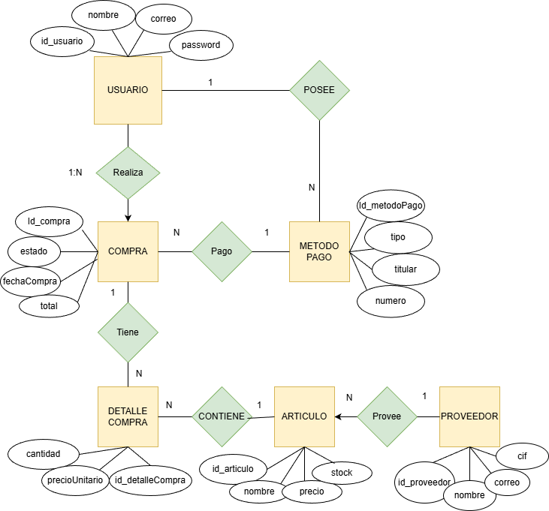
Modelo Estándar de datos:
- Usuario => (id_usuario, nombre, correo, localidad, provincia, calle, tipoUsuario, password, activo)
- Compra => (id_compra, id_usuario, fechaCompra, total, id_metodoPago, estado, detalleCompra)
- DetalleCompra=>(id_detalleCompra, id_compra, id_articulo, cantidad, precioUnitario)
- Articulo => (id, nombre, descripcion, precio, desarrollador, genero, stock, videoUrl, creadoPor,id_proveedor )
- BlibliotecaUsuario => (id, id_usuario, id_articulo, fechaAdquisicion)
- MetodoPago => (id_metodoPago, tipo, titular, numero, fecha_caducidad, cvv, id_usuario, activo)
- Proveedor => (id_proveedor, id_articulo,nombre, correo, telefono, direccion, cif, web)
*El método de pago y proveedor todavía no lo he desarrollado puede cambiar
Diseño de la interfaz:
Estas son algunas funciones que tendra el programa
*(Por desarrollar, de momento solo tengo esto, pero obviamente no va a ser el resultado final)
1.Inicio de sesión
Hay 2 diferentes inicios de sesión uno para el usuario y otro para el admin , el admin tendrá más funciones
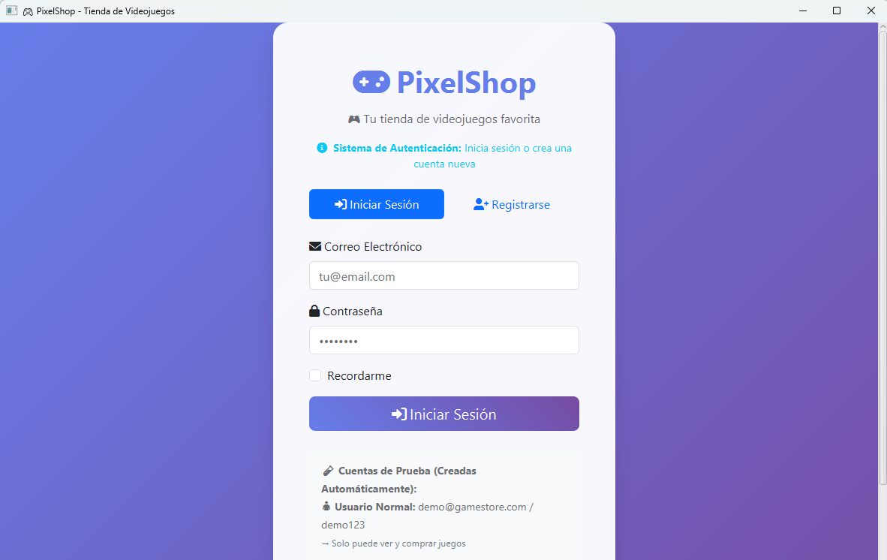
2.Inicio de sesión como usuario
El usuario normal solo podrá ver su perfil, el juego (articulo), su biblioteca y comprar
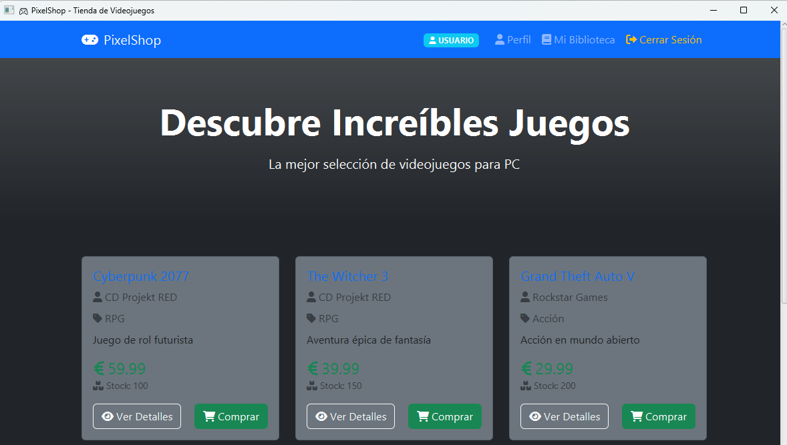
3.Inicio de sesión como admin
El usuario admin tendrá las mismas funciones que el usuario normal, pero este podrá añadir juego para ponerlo a la venta
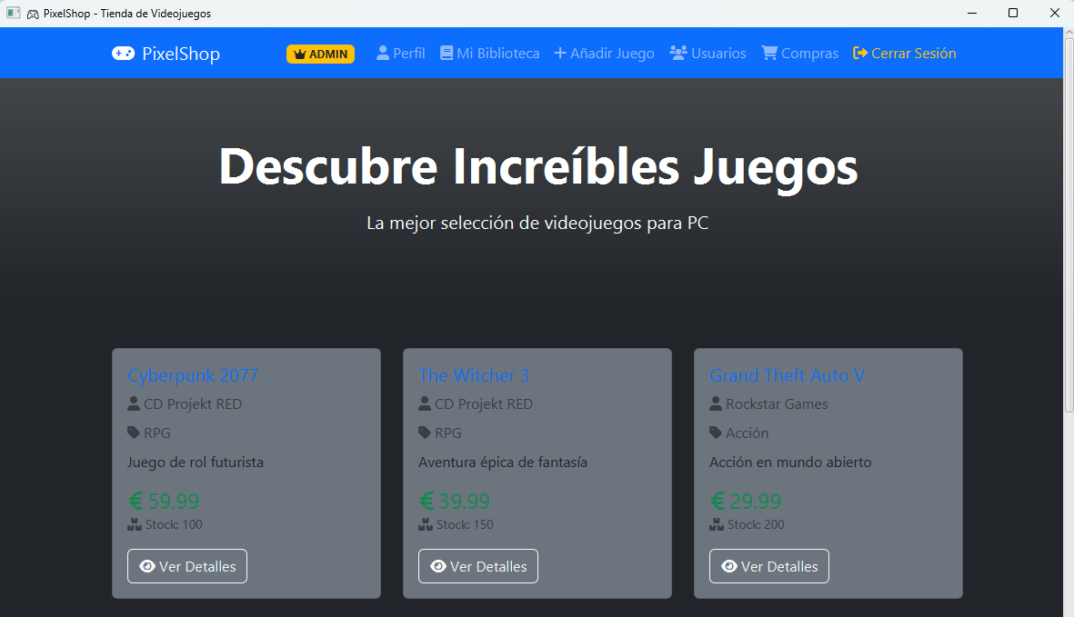
4.Añadir Juego
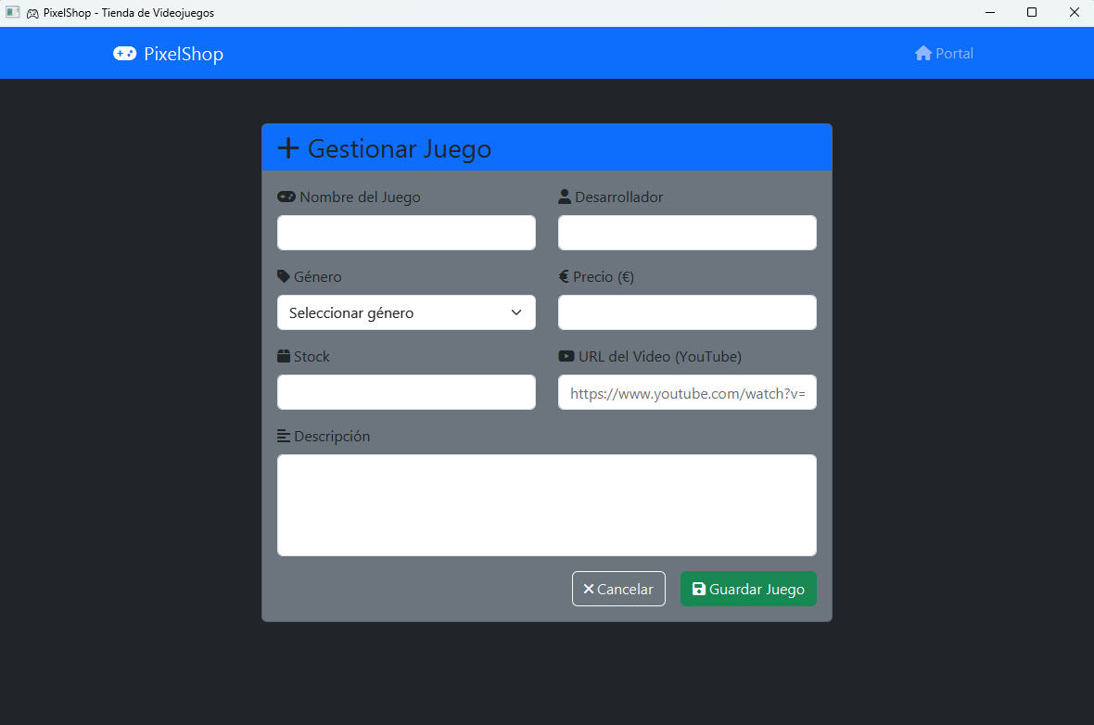
5.Ver juego
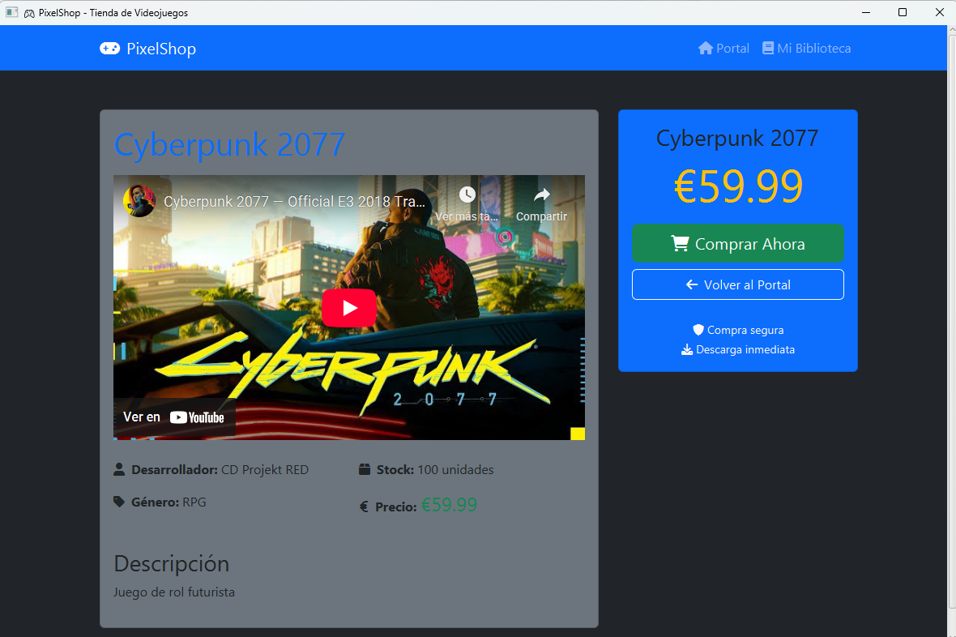
*(Obviamente este no es el resultado final , ni estos van a ser el diseño real es para que se vea mas o menos las funciones que tendrá el programa , tambien añadire mas cosas que a lo largo del tiempo pondre en el pdf )
*(Decir tambien que me he enfocado mas en el backend que en el frontend)
*El programa final quedara como un .exe por el cual cualquier persona pueda instalarlo en su pc y ejecutarlo y que funcione con una base datos a tiempo real

Tecnologías utilizadas y justificación:
1.Lenguaje
Tecnología: Java
Descripción: Lenguaje principal de desarrollo para backend y frontend
Justificación: Se ha elegido Java porque es el primer lenguaje aprendido en el ciclo DAM, permite desarrollar aplicaciones web robustas y se integra perfectamente con Spring Boot y otras herramientas necesarias para el proyecto.

2.Backend
Tecnología: Spring Boot
Descripción: Framework principal para lógica de negocio, servicios y arquitectura
Justificación: Simplifica el desarrollo al autoconfigurar todo lo necesario e incluir un servidor embebido. Además, ya lo había usado antes y me resulta familiar
Tecnología: Spring Data JPA
Descripción: Capa de persistencia, repositorios y acceso a base de datos
Justificación: Me ahorra escribir SQL manualmente para operaciones básicas y gestiona automáticamente las conexiones con la base de datos
Tecnología: Spring Web
Descripción: Framework para servicios REST y controladores
Justificación: Proporciona las anotaciones necesarias para crear los endpoints y manejar las peticiones HTTP de forma sencilla.
Tecnología: Thymeleaf
Descripción: Motor de plantillas para vistas HTML dinámicas
Justificación: Me permite crear páginas HTML que se actualizan con datos del servidor de forma natural, sin necesidad de un framework frontend complejo.

3.Frontend/Interfaz
Tecnología: JavaFX
Descripción: Framework para crear la interfaz gráfica de escritorio
Justificación: Permite crear una aplicación de escritorio nativa que integra Spring Boot, evitando que el usuario necesite abrir un navegador.
Tecnología: WebView(JavaFX)
Descripción: Componente para renderizar contenido web dentro de la aplicación
Justificación: Me permite reutilizar las vistas HTML/CSS ya creadas con Thymeleaf dentro de una ventana de escritorio, sin tener que rehacer toda la interfaz.

4.Base de datos
Tecnología: MySQL
Descripción: Sistema gestor de BD relacional para usuarios, juegos y compras
Justificación: Es robusto, soporta múltiples usuarios simultáneos y funciona perfectamente con Azure. Además ya lo conocía de clase.

5.Hosting y servidor
Tecnología: Microsoft Azure
Descripción: Servidor en la nube para backend y base de datos
Justificación: Permite alojar la base de datos MySQL en la nube para acceder desde cualquier lugar, y ofrece servicios específicos para aplicaciones Java.

6.Gestion de proyecto
Tecnología: Maven
Descripción: Herramienta de gestión y construcción de proyectos
Justificación: Gestiona automáticamente las dependencias del proyecto y facilita la compilación y empaquetado de la aplicación.
Tecnología: GitHub
Descripción: Repositorio de código y control de versiones
Justificación: Me permite guardar versiones del código, hacer copias de seguridad y colaborar en el proyecto de forma ordenada.

7.Herramientas de desarrollo
Tecnología: Visual Studio Code
Descripción: IDE para desarrollo del código fuente Java
Justificación: Es ligero, fácil de usar y tiene extensiones para Java, Maven y Git que facilitan el desarrollo.
Tecnología: MySQL Workbench
Descripción: Herramienta gráfica para gestión de bases de datos
Justificación: Lo uso para realizar consultas SQL de forma visual y verificar que los datos se almacenan correctamente.

8.Distribucion
Tecnología: Launch4j
Descripción: Generación de ejecutable .exe nativo para Windows desde el JAR
Justificación: Convierte el JAR en un .exe que se puede ejecutar con doble clic, haciendo la aplicación más fácil de usar para cualquier usuario de Windows.

Esquema de la aplicacion: Diagrama UML
*(Por desarrollar todavía)

5.IMPLEMENTACION
Elaboracion de un prototipo
1.Implementacion:
Creación de la base datos en la nube y conectarla al proyecto
1.Entorno de desarrollo:
- Ciclo de desarrollo , prueba y paso a producción
Primero creamos un servidor online en Microsoft Azure
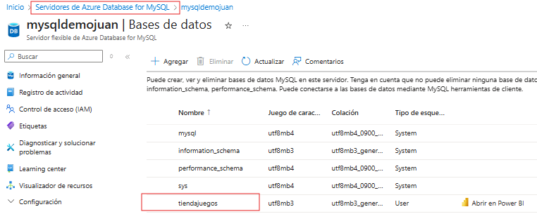
Nos vamos a Mysql Workbench y seleccionamos el servidor de Microsoft Azure
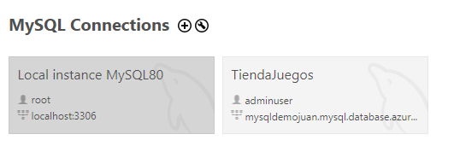
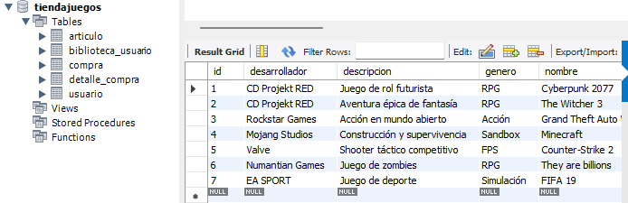

- Código
En la aplicación de spring boot en “application.properties” lo modificamos para añadir la conexión al servidor
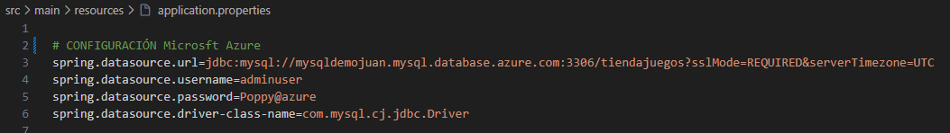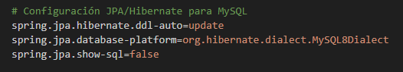
2.Entorno de ejecución:
- Ejemplos y posibilidades
Las posibilidades son infinitas obviamente con una limitante de dinero que se tenga.
Los servidores online de Microsoft Azure son buenos, pero son caros de contratar.
Esto permite que cualquier usuario que use la aplicación sea de donde sea pueda usar la aplicación y ver actualizado a tiempo real la aplicación.
- Test
Como podemos ver los datos son los correctos y no falla nada, los datos que están en Mysql Workbench son los mismos que en la aplicación de pc.
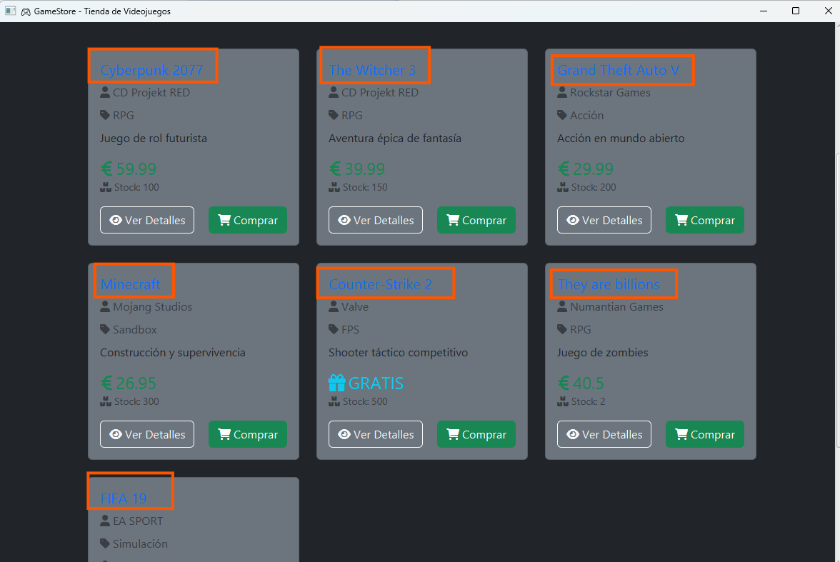
2.Implementacion:
Creación del programa en general
1.Entorno de desarrollo:
- Ciclo de desarrollo , prueba y paso a produccion
Planteamos la idea en un diagrama entidad relacion conceptual
Vamos a visual
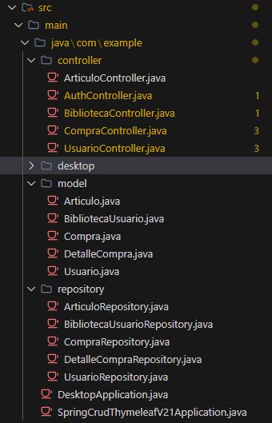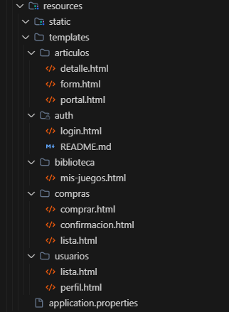
- Código

2.Entorno de ejecución:
- Ejemplos y posibilidades
- Test

6.PRUEBA
Elaboración de pruebas

1.Prueba carga de video en el servidor

Utilidad, valoración y posibles errores
Participación en la evolución de los usuarios o clientes finales
Resultados obtenidos

2.Prueba ejecutable .exe en otros ordenadores

7.MANTENIMIENTO

8.CONCLUSIONES
Pixel Shop tiene potencial de éxito en un mercado dominado por gigantes, aprovechando el nicho de desarrolladores indie que buscan alternativas. El éxito dependerá de:
- Ejecución: Deberá haber calidad técnica desde el día 1
- Construcción de comunidad: Crear comunidad y hacerse notar entre los desarrolladores y consumidores
- Adaptabilidad: Tendrá que adaptarse a los competidores actuales y ofrecer servicios que los otros no ofrezcan
- Sostenibilidad financiera: Crecer orgánicamente sin quemar capital

9.BLIBIOGRAFÍA

- Información del proyecto
Estudio de mercado:
https://www.xataka.com/videojuegos/microsoft-va-a-steam-recorta-al-12-comision-que-se-queda-cada-videojuego-comprado-microsoft-store
Steam:
https://partner.steamgames.com/doc/gettingstarted/appfee
https://store.steampowered.com/sub/163632/
Epic games:
https://store.epicgames.com/en-US/distribution
GOG:
https://www.gog.com/en/
https://www.1d3.com/blog/video-game-distribution-platforms-gog-com
https://www.pcgamer.com/steam-and-gog-take-30-revenue-cut-suggests-fez-creator-phil-fish/
Itchio.io:
https://itch.io/
https://www.itchio-spanish.com/account.html
https://es.wikipedia.org/wiki/Itch.io
Microsoft Store:
https://learn.microsoft.com/en-us/windows/apps/publish/publish-your-app/why-distribute-through-store
https://learn.microsoft.com/en-us/windows/apps/publish/faq/get-started-with-the-microsoft-store
- Planificación del proyecto
- Información y desarrollo
- Diseño
- Implementación
- Prueba
- Mantenimiento
- Conclusiones

Juegos indies: videojuego desarrollado por un estudio independiente, sin el apoyo financiero de una gran editorial de videojuegos
Triple A: juegos de gran presupuesto, producidos por grandes editoriales con enormes costos de desarrollo y marketing
Early adopters: consumidores pioneros que adoptan rápidamente productos o servicios nuevos e innovadores, incluso antes que la mayoría del público
Encuesta State of the Industry 2020 de la GDC
Cross-play: capacidad de los jugadores de un videojuego multijugador para jugar juntos sin importar la plataforma que utilicen
DRM: Digital Rights Management o Gestión de Derechos Digitales
ROI: Retorno de inversión

